Chiều ngày 7/9/2022 (tức ngày 12/8 Âm lịch), tại trường tiểu học Trần Phú, UBND thị trấn Đắk Mâm phối hợp với Đoàn Công an huyện, Đoàn Thị trấn Đắk Mâm, các doang nghiệp tổ chức chương trình “Trung thu yêu thương” năm 2022 cho các em nhỏ trên địa bàn thị trấn.

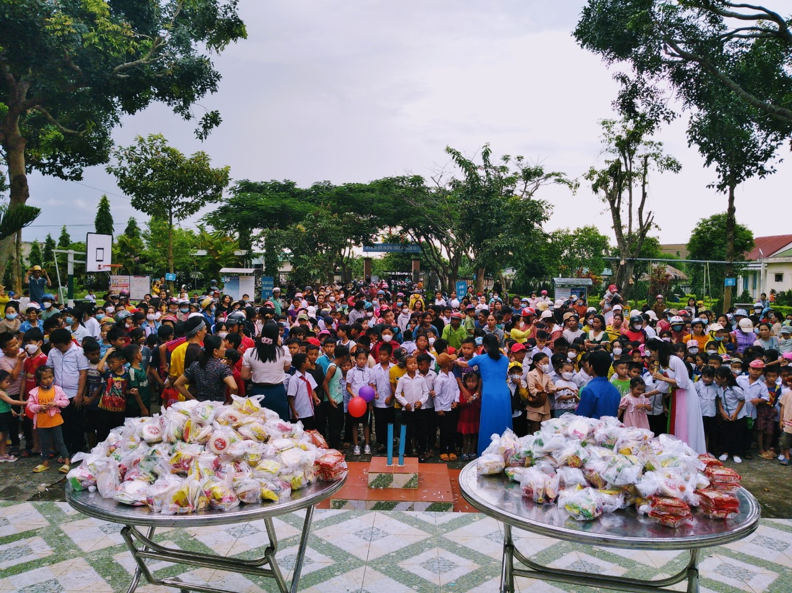
Đông đảo các em thiếu nhi và người dân trên địa bàn thị trấn tham gia chương trình “Trung Thu yêu thương”".

Dự chương trình có các đồng chí:
Nguyễn Ngọc Hà – HUV, Bí thư Đảng Ủy, Chủ tịch HĐND thị trấn
Đồng chí Trung tá Lâm Văn Thôn – PBT đảng ủy- Phó trưởng công an huyện Krông Nô
Đồng chí: Nguyễn Hoàng Khôi – PBT Đảng ủy, CT UBND Thị trấn
Đồng chí: Lương Thị Hồng – PCT Hội Đồng Nhân dân Thị trấn
Đồng chí Trần Thị Phượng – Phó chủ tịch UBND thị trấn
Các đồng chí đại diện cho các ban ngành đoàn thể của thị trấn, Ban giám hiệu của các trường trên địa bàn, các thầy cô giáo trường tiểu học Trần phú, các đồng chí đoàn viên đoàn công an huyện, các ông bà đại diện các doanh nghiệp, cá nhân trên địa bàn, cùng các đồng chí đại diện báo đài, truyền hình của huyện và các đồng chí đại diện cho các chi bộ, BTQ các thôn, bon tổ dân phố của thị trấn. Ngoài ra, còn có sự hiện diện của các bậc phụ huynh của có các bạn nhỏ tham dự. Và đặc biệt sự hiện diện của gần 2000 bạn nhỏ trên địa bàn thị trấn có mặt tại chương trình.

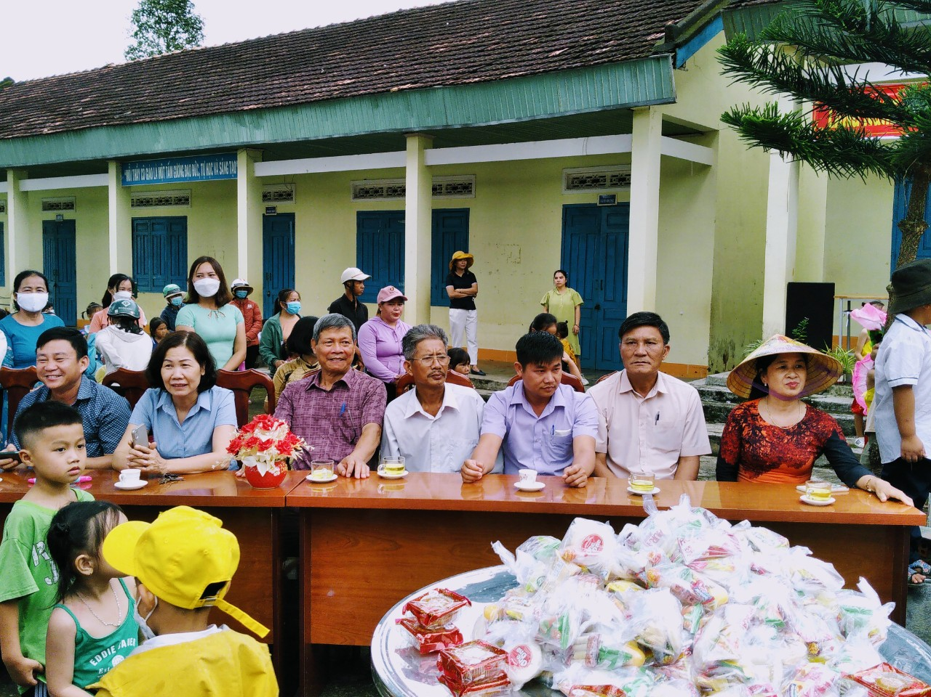
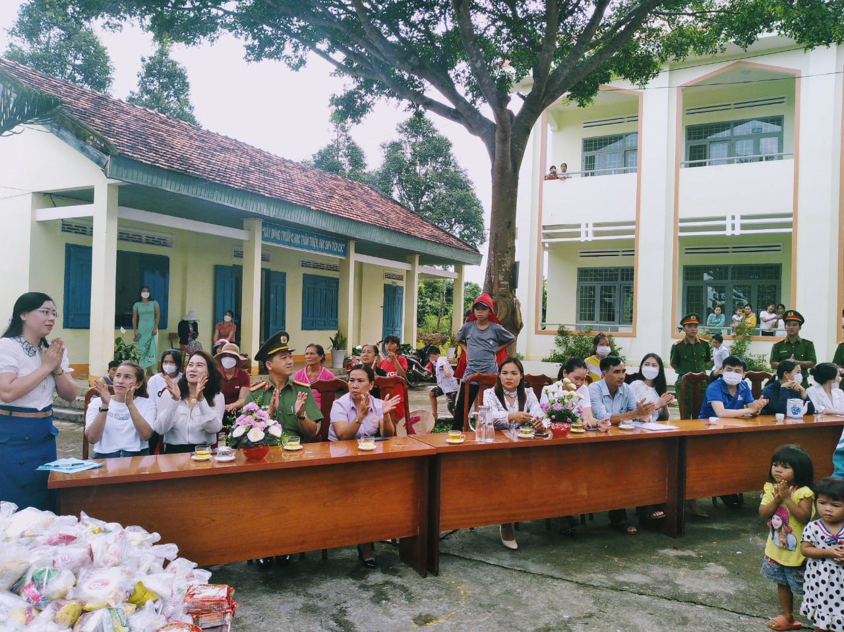
Các đồng chí lãnh đạo đại diện chính quyền địa phương về dự chương trình

Phát biểu tại chương trình, Đồng Chí Trần Thị Phượng – Phó chủ tịch UBND thị trấn cho biết: Tết Trung thu năm nay đến vào thời điểm thật đặc biệt khi mỗi gia đình và cá nhân các cháu thiếu nhi đã cùng với cả nước vượt qua 2 năm đại dịch Covid-19 đầy khó khăn và đã kêu gọi và đề nghị: Để công tác bảo vệ, chăm sóc và giáo dục trẻ em Thị trấn Đắk Mâm ngày càng phát triển bền vững, thời gian tới cấp ủy, chính quyền các cấp, các ngành, đoàn thể, gia đình, các tổ chức, cá nhân, doanh nghiệp, các nhà hảo tâm trong và ngoài tỉnh cần tiếp tục quan tâm tạo điều kiện tốt nhất cho trẻ em, trẻ em có hoàn cảnh đặc biệt, khó khăn trên địa bàn thị trấn nói riêng và huyện huyện Krông Nô nói chung, giúp các em vượt khó vươn lên hòa nhập, có cuộc sống tốt đẹp hơn, như những trẻ em khác trong đời sống xã hội
Được sự quan tâm của các cấp lãnh đạo, Các mạnh thường quân, các doanh nghiệp trên địa bàn thị trấn, năm 2022, UBND thị trấn Đắk Mâm phối hợp với Đoàn Công an huyện, Đoàn Thị trấn Đắk Mâm tổ chức trung thu cho các em thiếu niên, nhi đồng trên toàn điện bàn thị trấn, đặc biệt là khu vực 3 bon của thị trấn với hơn 2000 trẻ em trên địa thị trấn.
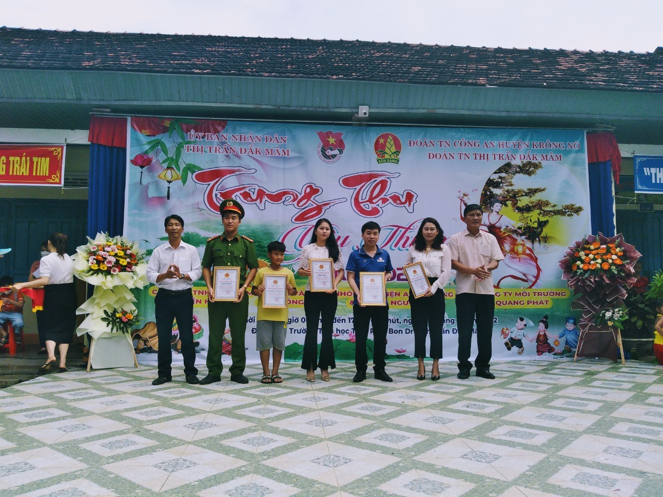
Đồng Chí Nguyễn Ngọc Hà – HUV, BT đảng ủy – Chủ tịch HĐND và đồng chí Nguyễn Hoàng Khôi – PBT đảng ủy, Chủ tịch UBND thị trấn trao giấy chứng nhận tấm lòng vàng cho các doanh nghiệp, cá nhân ủng hộ cho chương trình.
Tại chương trình UBND thị trấn Đăk Mâm đã trao tặng Thư cảm ơn cho 11 doanh nghiệp, tổ chức hội, bao gồm: cty TNHH MTV Hiền Hòa; tiệm vàng Thu Hồng Bình; nhóm từ thiện anh Phong và những người bạn; cty môi trường Quang Phát, Karaoke Nhất Hoàng, Karaoke Victor, Mắt Kinh Hà Nội, Cty TNHHMTV Thiên Nga, Ngân hàng Liên việt PotsBank, Nhà Hàng tiệc cưới Quang Thọ, Chị Nguyễn Thị Hằng – Bon Đru đã có nhiều đóng góp, hỗ trợ cho địa phương trong mùa trung thu năm 2022

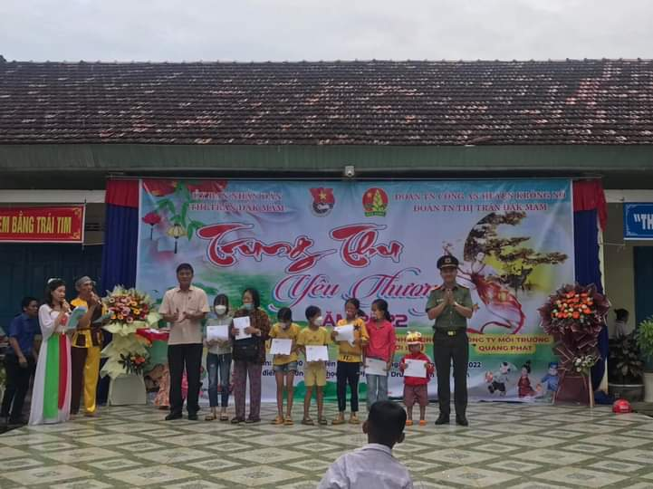
Nguyễn Ngọc Hà – HUV, Bí thư Đảng Ủy, Chủ tịch HĐND thị trấn và Đồng chí Trung tá Lâm Văn Thôn – PBT đảng ủy- Phó trưởng công an huyện Krông Nô
Trao quà của UBND huyện – UBND thị trấn cho trẻ em có hoàn cảnh khó khăn trên địa bàn thị trấn Ảnh: Phạm Nam

Dịp này, ban tổ chức chương trình trao 9 suất quà của UBND huyện, 33 suất quà của UBND thị trấn tặng cho thiếu nghi nghèo, thiếu nhi có hoàn cảnh khó khăn trị giá mỗi xuất quà là 300.000đồng; và gần 2000 phần quà cho các bạn thiếu nhi về tham dự chương trình.
Chương trình diễn ra trong không khí vui tươi, phấn khởi với các hoạt động sối nổi như: màn biểu diễn múa lân xương rồng đặc sắc, độc đáo, uyển chuyển. Đan xen là các tiết mục văn nghệ với các bài hát, múa được chọn lọc, tập luyện nhuần nhuyễn đến từ trường mầm non anh đào và trường tiểu học Trần Phú.
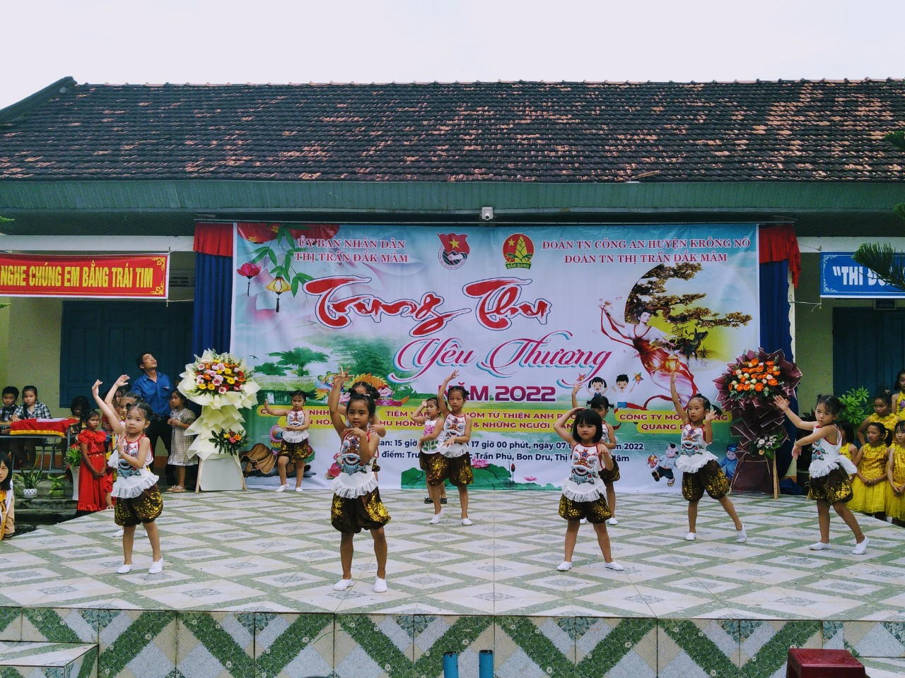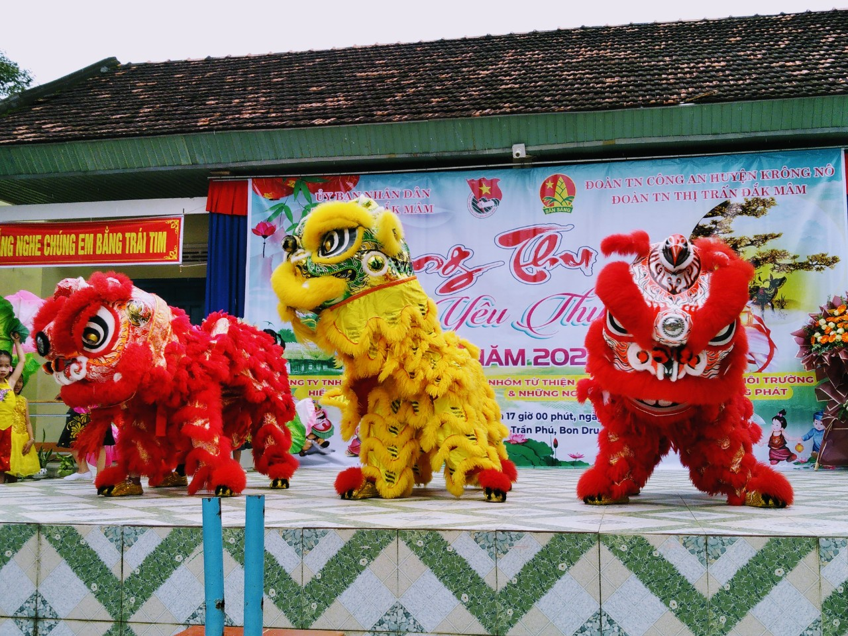
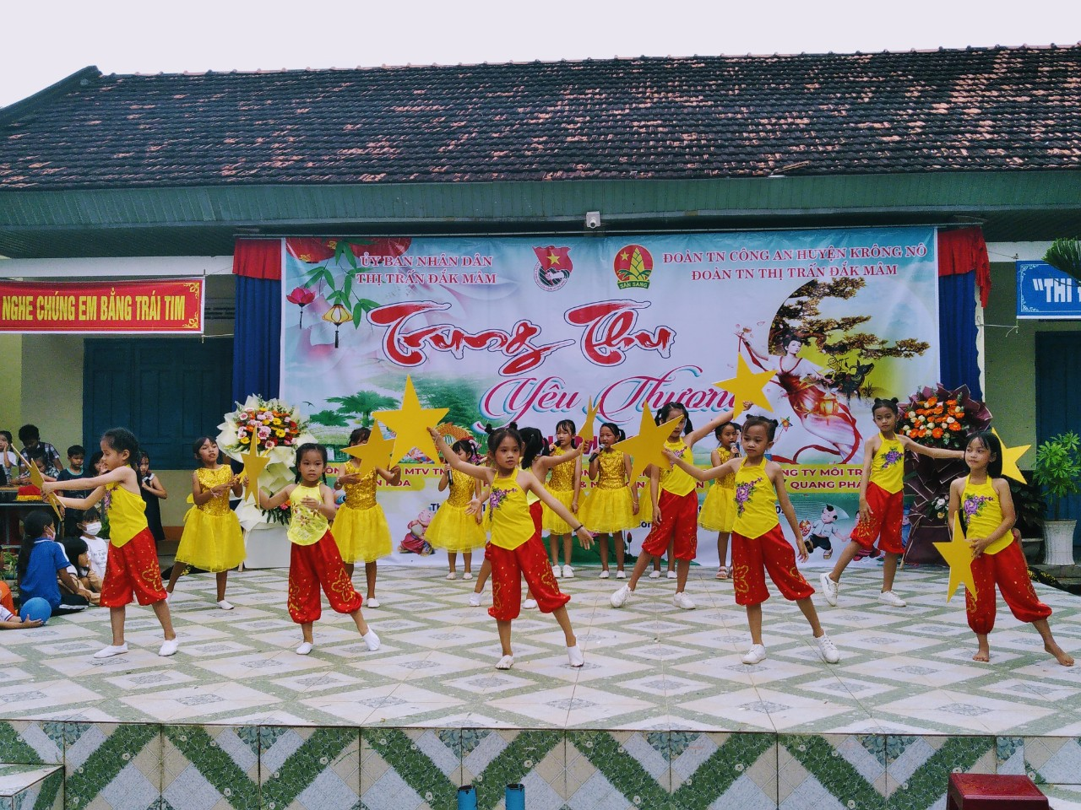

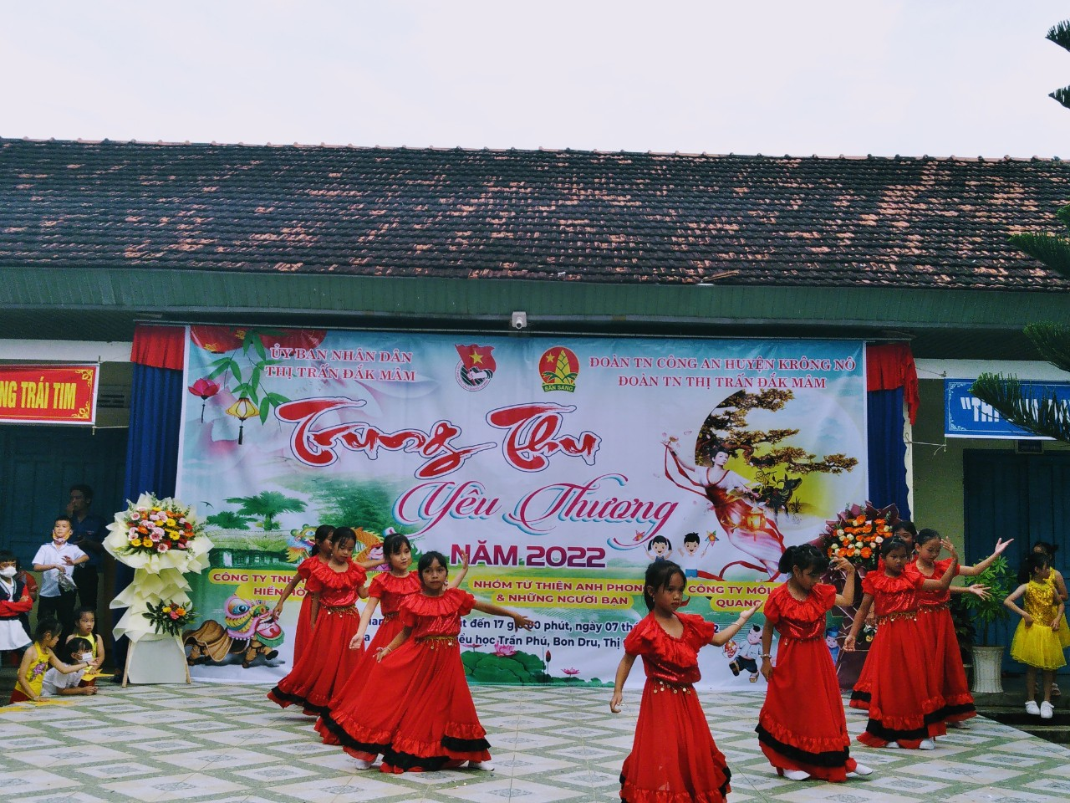

Thông qua chương trình đã thể hiện sự quan tâm các đơn vị, địa phương, doanh nghiệp đối với các cháu thiếu niên nhi đồng trong ngày tết trung thu, giúp các cháu có một mùa trung thu ý nghĩa, trọn vẹn niềm vui và sự yêu thương./.

